Projektleiter: Josua Weber

YourChoice

YourChoice

Pflichtenheft

|  |  |
| --- | --- |
| **Projektbezeichnung** | YourChoice |
| **Projektleiter** | Josua Weber |
| **Verantwortlicher** | Josua Weber |
| **Erstellt am** | 17.12.2017 |
| **Zuletzt geändert am** | 17.12.2017 |
| **Bearbeitungszustand** | First Draft |
| **Dokumentbezeichnung** | Pflichtenheft.docx |
| **Seitenanzahl** | 13 |

**Historie der Dokumentversionen**

|  |  |  |  |
| --- | --- | --- | --- |
| **Version** | **Datum** | **Autor** | **Änderungsgrund / Bemerkung** |
| 1.0 | 17.12.2017 | Josua Weber | Ersterstellung |

Table of Contents

1.0 Produktbeschreibung 4

1.1 Inhalt und Umfang 4

1.2 Webseite 4

1.3 Datenbank 4

1.4 Server 4

2.0 GUI Prototyp & Storyboards 5

3.0 Datenbank 5

4.0 Risikoanalyse 5

4.1 Standardrisiken 6

4.1.1 Ressourcen 6

4.1.2 Planung 7

4.1.3 Kunde 7

4.1.4 Kommunikation 8

4.1.5 Technik 9

4.2 Produktbezogene Risiken 9

4.2.1 Planung 9

4.2.2 Technik 9

5.0 Traceability Map 10

6.0 Technologien & Architektur 11

6.1 Architektur 12

6.2 Tools 14

6.2.1 Frontend 14

6.2.2 Backend 14

# 1.0 Produktbeschreibung

Historie der Dokumentversionen

|  |  |  |  |
| --- | --- | --- | --- |
| Version | Datum | Autor | Änderungsgrund / Bemerkungen |
| 1.0 | 17.12.17 | Josua Weber | Ersterstellung |

## 1.1 Inhalt und Umfang

„YourChoice“ soll eine noch bequemere und umweltfreundlichere Alternative für Wahlen verschiedener Arten schaffen. Es soll beispielweise bei einer Bundestagswahl ermöglicht werden seine Stimme auf elektronischem Wege abzugeben. Dabei soll der Wähler über einen Computer mit einem Fingerabdrucksensor erkannt werden und so seine Stimme abgeben können. Unsere Software ist zu einhundert Prozent sicher vor Fremdeinwirkung durch beispielweise fremde Hacker und anderes und verhindert das Manipulieren von Daten oder das Auslesen der Wahlergebnisse von außen.

## 1.2 Webseite

Die Webseite beinhaltet eine Startseite und mehrere Unterseiten. Je nachdem wer sich einloggt bzw. identifiziert werden andere „Instanzen“ der Seite angezeigt. Eine Instanz entspricht dabei einem Pool aus Seiten und Funktionen, die eindeutig einer Gruppe von zugeordnet ist. Eine Gruppe besteht dabei aus einer Mischung von Rolle und Ebene. Eine Rolle ist beispielweise ein Moderator, wohingegen eine Ebene beispielweise „Gemeinde“ ist.

## 1.3 Datenbank

Eine Datenbank, in der alle userbezogenen Daten wie mögliche Wahlen und Name mit Fingerabdruck hinterlegt sind. Ebenfalls vorhanden sind Informationen der einzelnen Instanzen und Verwaltungsuser wie Moderatoren und Admins.

Des Weiteren sind noch Daten zu aktuellen Wahlen, die entweder laufen oder erst angelegt wurden vorhanden. Im Hintergrund gibt es Backups dieser Datenbank, die im Notfall innerhalb von zwei Minuten vorhanden sind.

## 1.4 Server

Es stehen verschiedene Server zur Verfügung, wobei der Staat für Bundestagswahlen und Europawahlen einen Server hat, sowie jedes Bundesland für Gemeindewahlen und Landtagswahlen sowie Abstimmungen

# 2.0 GUI Prototyp & Storyboards

# 3.0 Datenbank

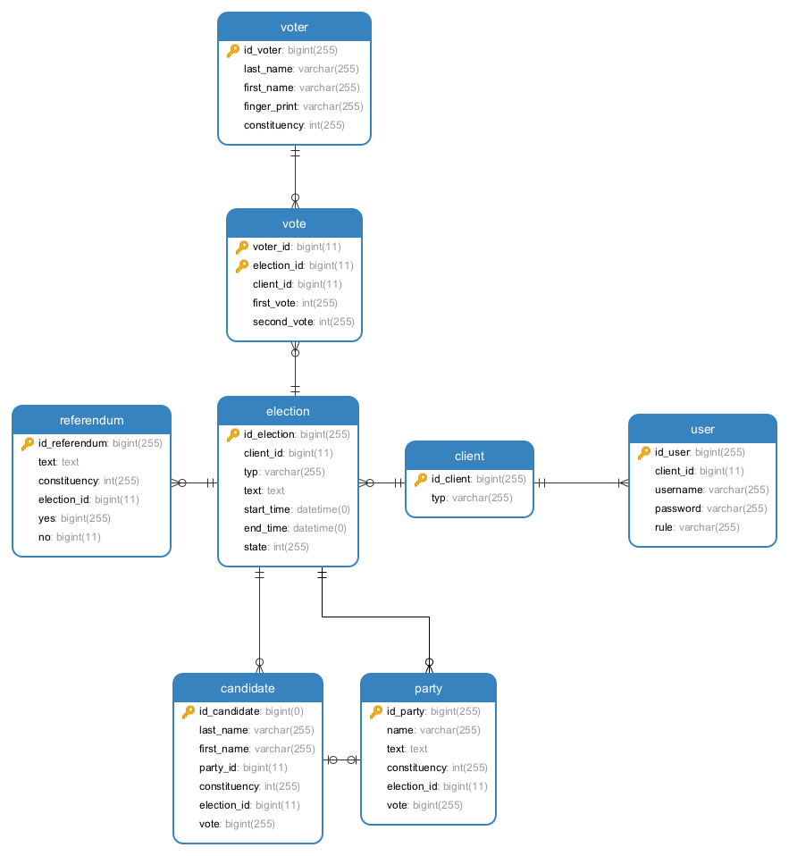

# 4.0 Risikoanalyse

Historie der Dokumentversionen

|  |  |  |  |
| --- | --- | --- | --- |
| Version | Datum | Autor | Änderungsgrund / Bemerkungen |
| 1.0 | 20.11.2017 | Josua Weber, Katharina Schwab | Ersterstellung |
| 1.1 | 29.11.2017 | Josua Weber | Erweitert + Formatiert |

In der Risikoanalyse werden alle vorhandenen Risiken erfasst und mit folgenden Werten bewertet

* 0 – Gar nicht
* 1 – Gering
* 2 – Mittel
* 3 – Hoch

## 4.1 Standardrisiken

### 4.1.1 Ressourcen

|  |  |  |
| --- | --- | --- |
| **Nummer** | Res-01 | |
| **Beschreibung** | Knappe personelle Ressourcen | |
| **Wahrscheinlichkeit** | 1 | 3 |
| **Auswirkung** | 3 |
| **Behandlung und Kontrolle** | Längere Arbeitszeiten pro Person, personelle Ressourcen umverteilen | |
| **Hinweise Status** |  | |
| **Termin / Nächster Schritt** |  | |

|  |  |  |
| --- | --- | --- |
| **Nummer** | Res-02 | |
| **Beschreibung** | Ausfall von Teammitgliedern während dem Projekt (Krankheit...) | |
| **Wahrscheinlichkeit** | 2 | 6 |
| **Auswirkung** | 3 |
| **Behandlung und Kontrolle** | Längere Arbeitszeiten pro Person, personelle Ressourcen umverteilen | |
| **Hinweise Status** |  | |
| **Termin / Nächster Schritt** |  | |

|  |  |  |
| --- | --- | --- |
| **Nummer** | Res-03 | |
| **Beschreibung** | Unstimmigkeiten im Team | |
| **Wahrscheinlichkeit** | 1 | 2 |
| **Auswirkung** | 2 |
| **Behandlung und Kontrolle** | Anwendung von Softskills, Machtwort PL | |
| **Hinweise Status** |  | |
| **Termin / Nächster Schritt** |  | |

|  |  |  |
| --- | --- | --- |
| **Nummer** | Res-04 | |
| **Beschreibung** | Fehlende Disziplin | |
| **Wahrscheinlichkeit** | 2 | 6 |
| **Auswirkung** | 3 |
| **Behandlung und Kontrolle** | Machtwort PL, Konsequenzen | |
| **Hinweise Status** |  | |
| **Termin / Nächster Schritt** |  | |

### 4.1.2 Planung

|  |  |  |
| --- | --- | --- |
| **Nummer** | Pla-01 | |
| **Beschreibung** | Falsch kalkulierter Zeitplan | |
| **Wahrscheinlichkeit** | 3 | 9 |
| **Auswirkung** | 3 |
| **Behandlung und Kontrolle** | Nachschätzung durch Projektleiter, genug Puffer einplanen | |
| **Hinweise Status** |  | |
| **Termin / Nächster Schritt** |  | |

|  |  |  |
| --- | --- | --- |
| **Nummer** | Pla-02 | |
| **Beschreibung** | Unterschätzter Aufwand der Implementierung | |
| **Wahrscheinlichkeit** | 3 | 9 |
| **Auswirkung** | 3 |
| **Behandlung und Kontrolle** | Übergreifende Analysephase, ordentliche Planung, Pufferzone | |
| **Hinweise Status** |  | |
| **Termin / Nächster Schritt** |  | |

|  |  |  |
| --- | --- | --- |
| **Nummer** | Pla-03 | |
| **Beschreibung** | Anforderungen nicht komplett & ungenügend | |
| **Wahrscheinlichkeit** | 2 | 6 |
| **Auswirkung** | 3 |
| **Behandlung und Kontrolle** | Rücksprache mit Kunde, ordentliche Planung | |
| **Hinweise Status** |  | |
| **Termin / Nächster Schritt** |  | |

|  |  |  |
| --- | --- | --- |
| **Nummer** | Pla-04 | |
| **Beschreibung** | Unzureichende und zu wenige Tests | |
| **Wahrscheinlichkeit** | 3 | 9 |
| **Auswirkung** | 3 |
| **Behandlung und Kontrolle** | Testdriven implementation, Tools zur Testabdeckung | |
| **Hinweise Status** |  | |
| **Termin / Nächster Schritt** |  | |

### 4.1.3 Kunde

|  |  |  |
| --- | --- | --- |
| **Nummer** | Kun-01 | |
| **Beschreibung** | Zu wenig Rücksprache mit dem Kunden | |
| **Wahrscheinlichkeit** | 1 | 2 |
| **Auswirkung** | 2 |
| **Behandlung und Kontrolle** | Viele Meetings in gleichmäßigen Abständen | |
| **Hinweise Status** |  | |
| **Termin / Nächster Schritt** |  | |

|  |  |  |
| --- | --- | --- |
| **Nummer** | Kun-02 | |
| **Beschreibung** | Deutsches Wahlsystem mit dessen real gegebener Umsetzung (beachten) -> Bürokratisches Geschehen, mangelndes Fachwissen | |
| **Wahrscheinlichkeit** | 3 | 6 |
| **Auswirkung** | 2 |
| **Behandlung und Kontrolle** | Genaue Recherche, gute Kommunikation untereinander | |
| **Hinweise Status** |  | |
| **Termin / Nächster Schritt** |  | |

|  |  |  |
| --- | --- | --- |
| **Nummer** | Kun-03 | |
| **Beschreibung** | Kunde ändert Anforderungen spät in der Documentationsphase | |
| **Wahrscheinlichkeit** | 3 | 9 |
| **Auswirkung** | 3 |
| **Behandlung und Kontrolle** | Viele Meetings, beständiges Rücksprache halten mit Kunde | |
| **Hinweise Status** |  | |
| **Termin / Nächster Schritt** |  | |

### 4.1.4 Kommunikation

|  |  |  |
| --- | --- | --- |
| **Nummer** | Kom-01 | |
| **Beschreibung** | fehlende Kommunikation | |
| **Wahrscheinlichkeit** | 3 | 9 |
| **Auswirkung** | 3 |
| **Behandlung und Kontrolle** | Anregungen & Kontrolle durch PL & Teammitglieder untereinander | |
| **Hinweise Status** |  | |
| **Termin / Nächster Schritt** |  | |

|  |  |  |
| --- | --- | --- |
| **Nummer** | Kom-02 | |
| **Beschreibung** | Räumliche Distanz der Team Mitglieder -> wenig Kommunikation | |
| **Wahrscheinlichkeit** | 2 | 4 |
| **Auswirkung** | 2 |
| **Behandlung und Kontrolle** | Anregungen & Kontrolle durch PL & Teammitglieder untereinander | |
| **Hinweise Status** |  | |
| **Termin / Nächster Schritt** |  | |

|  |  |  |
| --- | --- | --- |
| **Nummer** | Kom-03 | |
| **Beschreibung** | Unerfahrenes Team, jeder für sich und als Team neu | |
| **Wahrscheinlichkeit** | 2 | 4 |
| **Auswirkung** | 2 |
| **Behandlung und Kontrolle** | Viel Kommunikation, viele Meetings, gute Tutorials | |
| **Hinweise Status** |  | |
| **Termin / Nächster Schritt** |  | |

### 4.1.5 Technik

|  |  |  |
| --- | --- | --- |
| **Nummer** | Tec-01 | |
| **Beschreibung** | neue und zu viele Tools | |
| **Wahrscheinlichkeit** | 2 | 6 |
| **Auswirkung** | 3 |
| **Behandlung und Kontrolle** | Gute Tutorials, wenige Tools | |
| **Hinweise Status** |  | |
| **Termin / Nächster Schritt** |  | |

|  |  |  |
| --- | --- | --- |
| **Nummer** | Tec-02 | |
| **Beschreibung** | Zulieferer wg. Hardware | |
| **Wahrscheinlichkeit** | 1 | 3 |
| **Auswirkung** | 3 |
| **Behandlung und Kontrolle** | Frühzeitig bestellen, Alternativen bereit halten | |
| **Hinweise Status** |  | |
| **Termin / Nächster Schritt** |  | |

## 

## 4.2 Produktbezogene Risiken

### 4.2.1 Planung

|  |  |  |
| --- | --- | --- |
| **Nummer** | Pla-01 | |
| **Beschreibung** | Undefinierte Anforderungen an das Produkt | |
| **Wahrscheinlichkeit** | 3 | 6 |
| **Auswirkung** | 2 |
| **Behandlung und Kontrolle** | Selbstständig Marktanforderungen definieren | |
| **Hinweise Status** | Eingetreten | |
| **Termin / Nächster Schritt** | Verfeinerung der Marktanforderungen | |

### 4.2.2 Technik

|  |  |  |
| --- | --- | --- |
| **Nummer** | Tec-01 | |
| **Beschreibung** | Ausfall Device bei User | |
| **Wahrscheinlichkeit** | 2 | 6 |
| **Auswirkung** | 3 |
| **Behandlung und Kontrolle** | Tutorials zur Verfügung stellen, auf Hilfeseiten verweisen | |
| **Hinweise Status** |  | |
| **Termin / Nächster Schritt** |  | |

|  |  |  |
| --- | --- | --- |
| **Nummer** | Tec-02 | |
| **Beschreibung** | Ausfall der Website | |
| **Wahrscheinlichkeit** | 2 | 6 |
| **Auswirkung** | 3 |
| **Behandlung und Kontrolle** | Server mit ausreichender Kapazität bereit stellen, Genug Tests | |
| **Hinweise Status** |  | |
| **Termin / Nächster Schritt** |  | |

|  |  |  |
| --- | --- | --- |
| **Nummer** | Tec-03 | |
| **Beschreibung** | Datenmanipulation | |
| **Wahrscheinlichkeit** | 1 | 3 |
| **Auswirkung** | 3 |
| **Behandlung und Kontrolle** | Frühzeitig mit der Testphase beginnen und ausreichend testen, Sicherheitsstandards beachten | |
| **Hinweise Status** |  | |
| **Termin / Nächster Schritt** |  | |

|  |  |  |
| --- | --- | --- |
| **Nummer** | Tec-04 | |
| **Beschreibung** | Falsche Identifizierung des Wählers | |
| **Wahrscheinlichkeit** | 1 | 3 |
| **Auswirkung** | 3 |
| **Behandlung und Kontrolle** | Genug Tests, Peripheriegeräte ausreichend Testen, Sicherheitsstandards einhalten, vernünftige Q&A zu Peripheriegerät | |
| **Hinweise Status** |  | |
| **Termin / Nächster Schritt** |  | |

|  |  |  |
| --- | --- | --- |
| **Nummer** | Tec-05 | |
| **Beschreibung** | Datenverlust | |
| **Wahrscheinlichkeit** | 1 | 3 |
| **Auswirkung** | 3 |
| **Behandlung und Kontrolle** | Backups bereithalten, Sicherheitsstandards einhalten, Server mit ausreichend Ressourcen bereitstellen | |
| **Hinweise Status** |  | |
| **Termin / Nächster Schritt** |  | |

# 5.0 Traceability Map

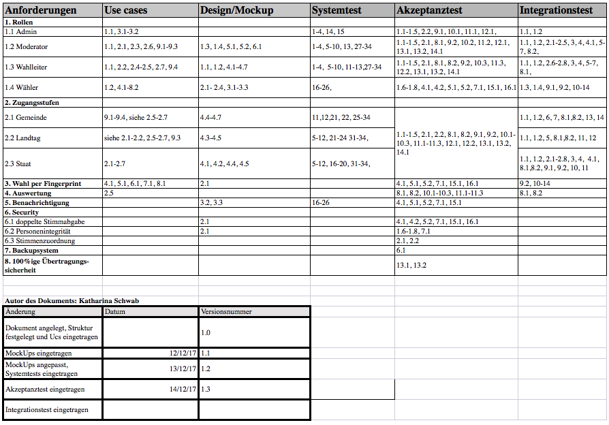

# 6.0 Technologien & Architektur

**Autor des Dokuments:** Tobin Choinowski

| Änderung | Datum | Verändert von | Versionsnummer |
| --- | --- | --- | --- |
| Dokument angelegt | 16.12.2017 | Tobin Choinowski | 1.0 |

## Architektur

React

Homestead

(Ubuntu mit PHP, Laravel, MySql)

REST

via

HTTP

<https://localhost:8080>

/api/v1/<models>

GET: alle Einträge

GET mit ID: einzelner Eintrag

npm run build

(fertig gepackte Applikation)

Frontend

Backend

V

C

DB

M

Routers

MVC - Framework

Request

Response

## 6.2 Tools

### 6.2.1 Frontend

* Visual Studio Code
* React Food Truck
* Git Bash
* NodeJs / NPM
* Postman
* Google Chrome
* React
* Antd
* React-Router
* Fetch / axiOS
* dotenv / crossenv
* Jest / Simon / Chai / Enzyme
* Eslint / Prettier

### 6.2.2 Backend

* PHPStorm
* VirtualBox
* Vagrant
* PHP
* Laravel
* Laravel Homestead
* Ubuntu
* MySQL